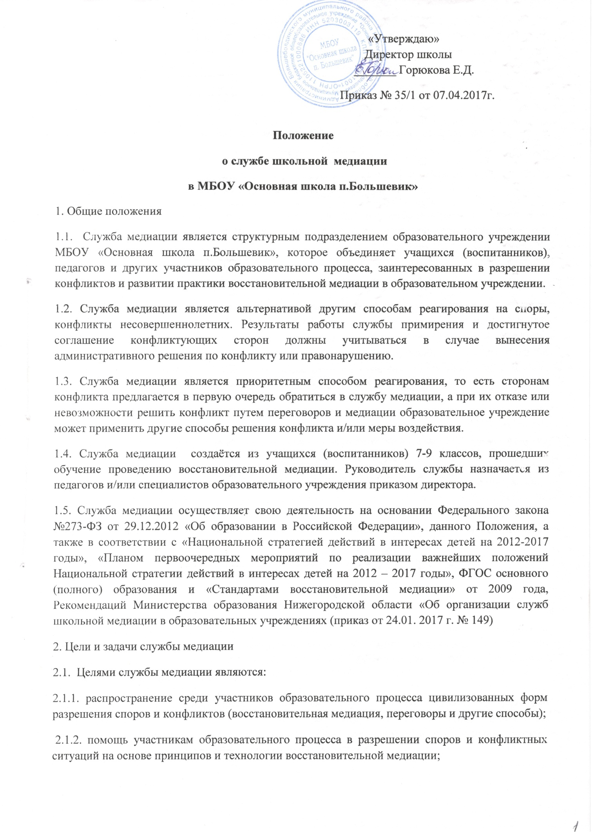

2.1.3. организация в образовательном учреждении не карательного реагирования на конфликты, проступки, противоправное поведение и правонарушения несовершеннолетних на основе принципов и технологии восстановительной медиации.
2.2. Задачами службы медиации являются:
2.2.1. проведение программ восстановительного разрешения конфликтов и административных правонарушений (восстановительных медиаций) для участников споров, конфликтов и административных правонарушений - несовершеннолетних;
2.2.2. обучение учащихся (воспитанников) и других участников образовательного процесса цивилизованным методам урегулирования конфликтов и осознания ответственности;
2.2.3. организация просветительных мероприятий и информирование участников образовательного процесса о миссии, принципах и технологии восстановительной медиации;
3. Принципы деятельности службы медиации
3.1. Деятельность службы медиации основана на следующих принципах:
3.1.1. Принцип добровольности, предполагающий как добровольное участие учащихся (воспитанников) в организации работы службы, так и обязательное согласие сторон, вовлеченных в конфликт, на участие в примирительной программе. Допускается направление педагогом (классным руководителем) сторон конфликта и их законных представителей на предварительную встречу с медиатором, после которой стороны могут участвовать или не участвовать в программе восстановительного разрешения конфликта;
3.1.2. Принцип конфиденциальности, предполагающий обязательство службы примирения не разглашать полученные в процессе медиации сведения за исключением примирительного договора (по согласованию с участниками встречи и подписанный ими). Также исключение составляет ставшая известная медиатору информация о готовящемся преступлении;
3.1.3. Принцип нейтральности, запрещающий службе примирения принимать сторону какого-либо участника конфликта (в том числе администрации). Нейтральность предполагает, что служба примирения не выясняет вопрос о виновности или невиновности той или иной стороны, а является независимым посредником, помогающим сторонам самостоятельно найти решение. Если медиатор понимает, что не может сохранять нейтральность из-за личностных взаимоотношений с кем-либо из участников, он должен отказаться от медиации или передать ее другому медиатору.
4. Порядок формирования службы медиации
4.1. В состав службы медиации могут входить учащиеся (воспитанники) 7-9 классов, прошедшие обучение проведению восстановительной медиации. Медиаторы по окончании обучения и стажировки в течение 1 месяца получают от руководителя службы удостоверение «Медиатора Школьной Службы Медиации».
4.2. Руководителем службы является зам. директора по УВР; куратором (работник образовательного учреждения), прошедшие обучение проведению восстановительной медиации, на которых возлагаются обязанности по руководству и курированию службы медиации приказом директора образовательного учреждения.
4.3. Родители дают письменное согласие на работу своего ребенка в качестве ведущих примирительных встреч (медиаторов).
5. Порядок работы службы медиации
5.1. Служба медиации может получать информацию о случаях конфликтного или криминального характера от педагогов, учащихся, администрации образовательного учреждения, членов службы примирения, родителей.
5.2. Служба медиации принимает решение о возможности или невозможности примирительной программы в каждом конкретном случае самостоятельно, в том числе на основании предварительных встреч со сторонами конфликта. При необходимости о принятом решении информируются должностные лица образовательного учреждения.
5.3. Программы восстановительного разрешения конфликтов (восстановительная медиация) проводится только в случае согласия конфликтующих сторон на участие. При несогласии сторон, им могут быть предложены психологическая помощь или другие существующие в образовательном учреждении формы работы.
5.4. Переговоры с родителями и должностными лицами проводит руководитель (куратор) службы примирения.
5.5. Медиатор вправе отказаться от проведения медиации в случае недостаточной квалификации, или невозможности обеспечить безопасность процесса. В этом случае образовательное учреждение может использовать иные педагогические технологии.
5.6. Служба медиации самостоятельно определяет сроки и этапы проведения программы в каждом отдельном случае.
5.7. В случае если в ходе примирительной программы конфликтующие стороны пришли к соглашению, достигнутые результаты фиксируются в письменном примирительном договоре.
5.8. При необходимости служба медиации передает копию примирительного договора администрации образовательного учреждения.
5.9. Служба медиации помогает определить способ выполнения обязательств, взятых на себя сторонами в примирительном договоре, но не несет ответственность за их выполнение. При возникновении проблем в выполнении обязательств, служба медиации может проводить дополнительные встречи сторон и помочь сторонам осознать причины трудностей и пути их преодоления.
5.10. При необходимости служба медиации информирует участников примирительной программы о возможностях других специалистов (социального педагога, психолога, специалистов учреждений социальной сферы, социально-психологических центров).
5.11. Деятельность службы медиации фиксируется в отчетах, которые являются внутренними документами службы.
5.12. Руководитель (куратор) службы информирует родителей о проведении процедуры медиации, а в случаях, когда одной из конфликтующих сторон причинён материальный ущерб, присутствие родителей на примирительной встрече или их согласие на проведение медиации в их отсутствие является обязательным.
5.13. Служба медиации рекомендует участникам конфликта на время проведения процедуры медиации воздержаться от обращений в вышестоящие инстанции.
6. Организация деятельности службы медиации
6.1. Службе медиации администрация образовательного учреждения предоставляет помещение для сборов и проведения примирительных программ, а также возможность использовать иные ресурсы образовательного учреждения (оборудование, оргтехнику, канцелярские принадлежности, средства информации и другие).
6.2. Должностные лица образовательного учреждения оказывают службе медиации содействие в распространении информации о деятельности службы среди педагогов и учащихся (воспитанников).
6.3. Служба медиации в рамках своей компетенции взаимодействует с педагогом-психологом, социальным педагогом и другими специалистами образовательного учреждения.
6.4. Администрация образовательного учреждения содействует службе медиации в организации взаимодействия с педагогами образовательного учреждения, а также социальными службами и другими организациями. Администрация поддерживает обращения педагогов и учащихся (воспитанников) в службу примирения, а также содействует освоению ими навыков восстановительного разрешения конфликтов.
6.5. В случае если стороны согласились на примирительную встречу (участие в восстановительной медиации), то применение административных санкций в отношении данных участников конфликта приостанавливаются. Решение о необходимости возобновления административных действий принимается после получения информации о результатах работы службы примирения и достигнутых договоренностях сторон.
6.6. Администрация образовательного учреждения поддерживает участие руководителя, куратора и медиаторов службы медиации в части повышении их квалификации.
6.7. Служба медиации может вносить на рассмотрение администрации предложения по снижению конфликтности в образовательном учреждении.
7. Заключительные положения
7.1. Настоящее положение вступает в силу с момента утверждения.
7.2. Изменения в настоящее положение вносятся директором образовательного учреждения по предложению службы медиации.
7.3. Вносимые изменения не должны противоречить «Стандартам восстановительной медиации».

